作业8 异常与外设中断
同济大学计算机系操作系统 国豪2023 拔尖班2023
姓名 倪雨舒 学号 2353105

Part 1、异常，备考期末
1、（Ubuntu系统）输入除数0，描述异常响应过程
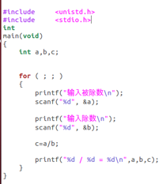

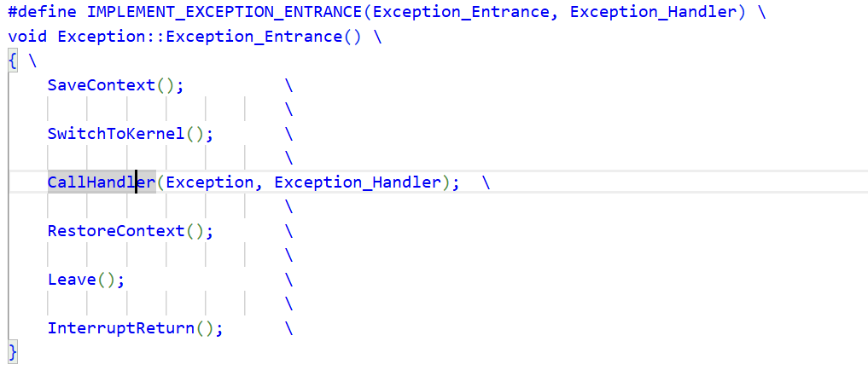
程序执行到除0的语句之后，发现了除数是0，此时CPU生成了异常信号，异常也是一种中断（内部中断），硬件发出的中断请求叫异常。根据中断描述符表，我们可知除0异常的中断号是0，既然异常也是中断，那么异常在处理的过程中也要经历中断的处理流程，如上面的代码所示。包含了第一现场保护，第二现场保护，进入核心态，完成之后执行异常处理函数，对应的代码如下所示。

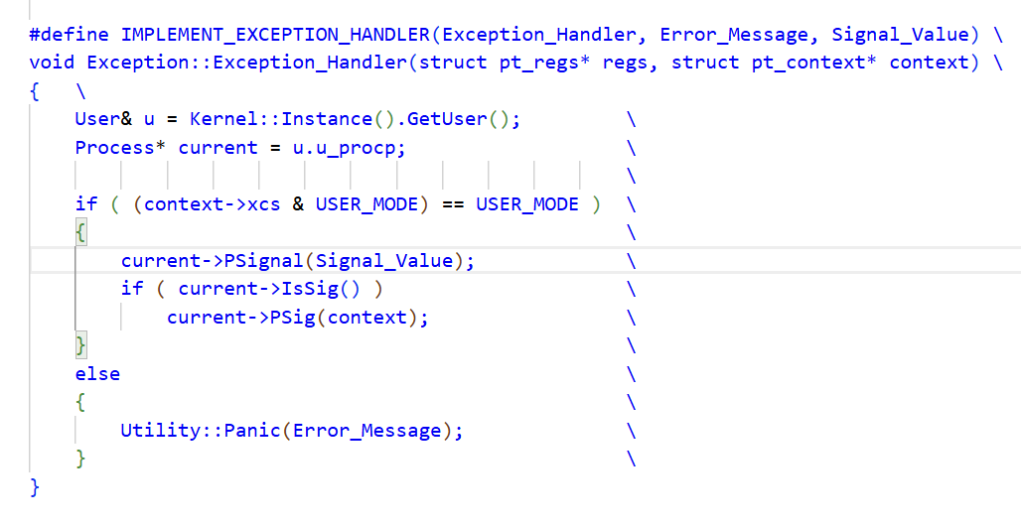
代码首先把除0异常对应的异常信号SIFGP（8）传入现运行进程，这个过程对应的函数是Psignal，现运行进程的p_sig的值被设置为8，PSignal函数还把当前进程的优先级提高到用户态的最高等级，并且如果当前进程处于睡眠状态，将其唤醒。
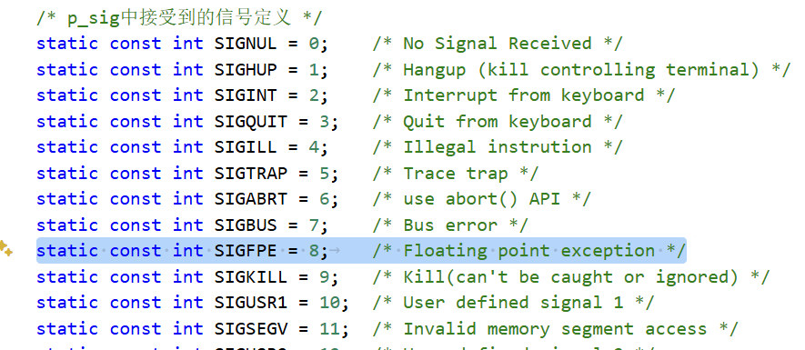
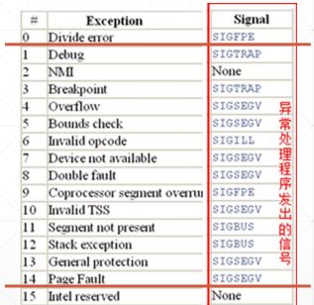
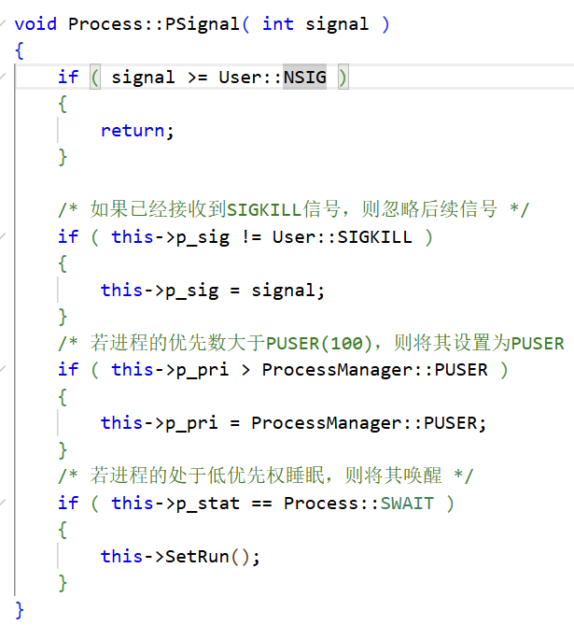
IsSig返回p_sig的值，继续执行Psig函数,此时u_signal[8]中的值为0，那么久直接执行Exit()当前的进程终止（下面源码的最后一行）
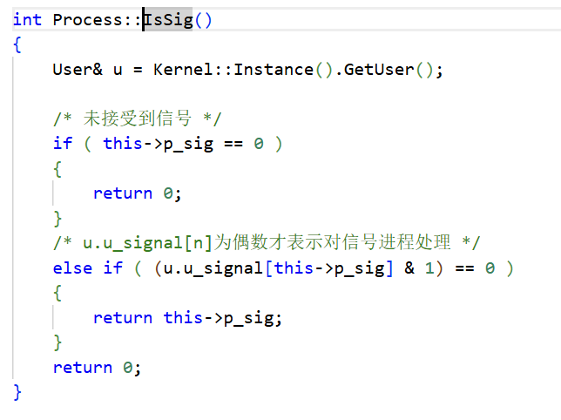
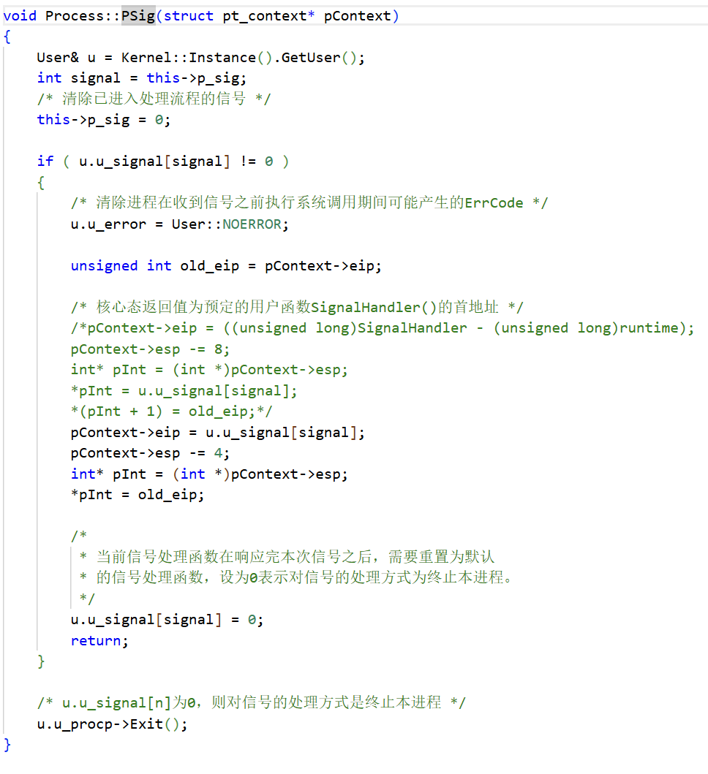
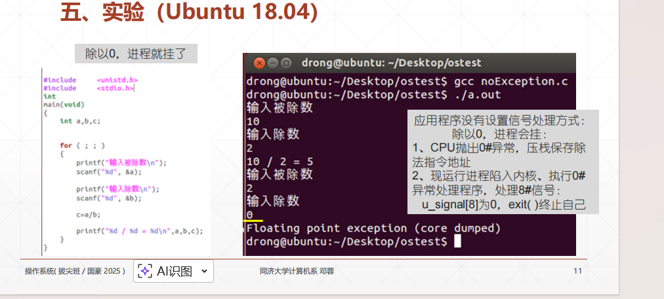
2、（Ubuntu系统）输入除数0，描述异常响应过程（突出用户栈、核心栈的变化）
此时我们认为我们设置了新的信号处理函数，那么该进程报出异常之后不会直接Exit，而会执行我们设置的信号处理函数。
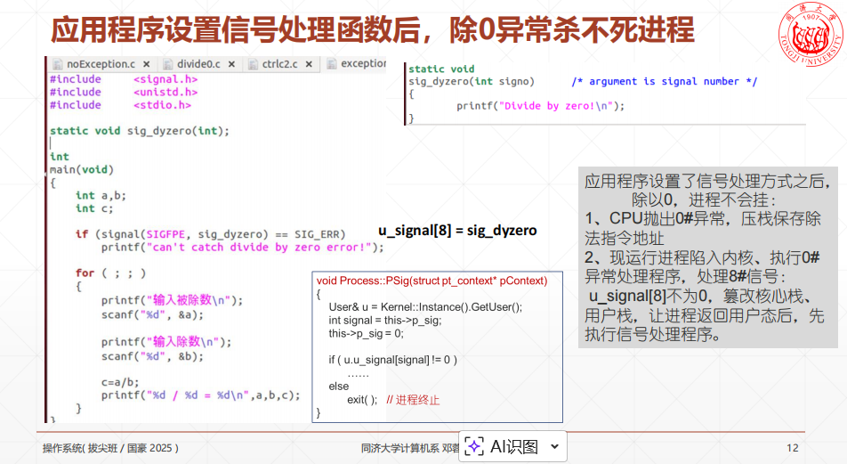
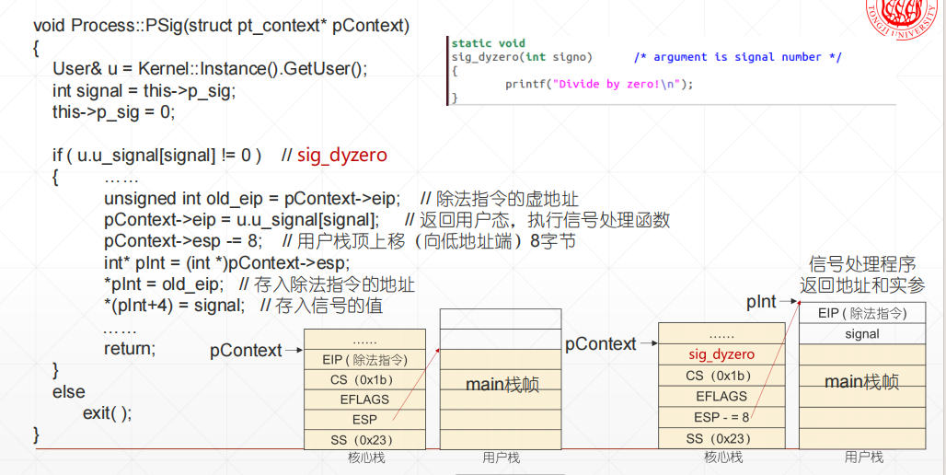
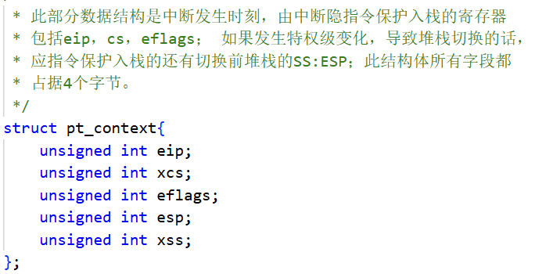
在进入信号处理程序之前，程序当前的进程的执行状态从用户栈保存到了核心栈中，可以从pContext里面读出了这些被保存的值，首先将原程序（除法指令）的eip记录下来，这个值是old_eip,然后核心栈的pContext的eip指向我们的信号处理函数的地址，证明我们下一步就要返回用户态执行这个信号处理函数（从图中我们可以看到此时eip对应的位置变成了我们自定义的sig_dyzero函数）。
esp-8,是为了存储我们之后要写入的信号处理程序的返回地址和实参int signal（因为我们是在用户区执行的信号处理函数），利用变量pInt来写入信号处理程序的返回地址和实参int signal。

为什么会死循环？
信号触发的位置：
在程序执行 c = a / b; 时，除数 b 是 0，这会触发除零异常，通过 SIGFPE 信号进行处理。信号处理程序 sig_dyzero 被触发并执行。此时，程序的控制流会从 main 函数跳转到 sig_dyzero 函数。
栈帧的管理：
当信号处理程序被调用时，它会修改 pContext->eip（即程序计数器）和 pContext->esp（栈指针），并将 sig_dyzero 的地址设置为 eip。这意味着，信号处理程序结束后，程序将返回到 sig_dyzero 函数调用的地方，即 main 函数的循环处（c = a / b;）。
信号处理后返回：
信号处理程序执行完毕后，程序控制流会返回到发生信号的地方，也就是 c = a / b;。但是，因为栈帧没有清理，所以 a 和 b 变量依旧保留了原来的值（即之前输入的值）。
栈帧未改变的后果：
在信号处理之后，由于栈帧的恢复机制，程序返回到 c = a / b; 这个位置时，a 和 b 仍然是原来的值，并且 b 依旧是 0，导致程序再次触发除零错误，进入信号处理程序，形成死循环。
3、（Ubuntu系统）debug第二小问展示的这个程序
如果不进行任何修改，那么就会出现无限循环：
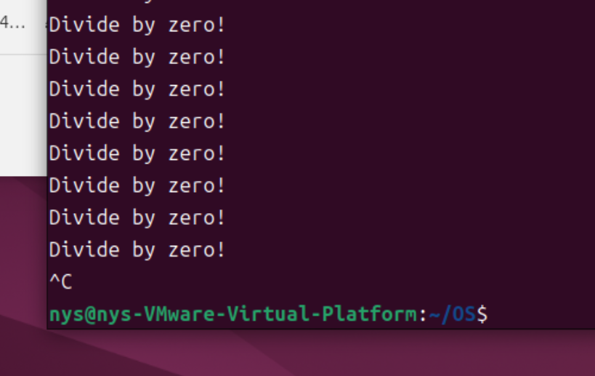
采用longjump策略可以避免无限循环问题的出现，修改之后的代码如下：
#include <signal.h>
#include <unistd.h>
#include <stdio.h>
#include <setjmp.h>
static sigjmp_buf fpe_env; // 保存一个“远程跳转点”
static void sig_dyzero(int signo)
{
printf("Divide by zero!\n");
siglongjmp(fpe_env, 0); // 从信号处理函数里“跳回去”
}
int main(void)
{
int a, b;
int c;
if (signal(SIGFPE, sig_dyzero) == SIG_ERR)
printf("can't catch divide by zero error!");

for (;;)
{
sigsetjmp(fpe_env, 1); // 设置一个“以后可以回来的位置”
printf("输入被除数\n");
scanf("%d", &a);
printf("输入除数\n");
scanf("%d", &b);
c = a / b;
printf("%d / %d = %d\n", a, b, c);
}
}

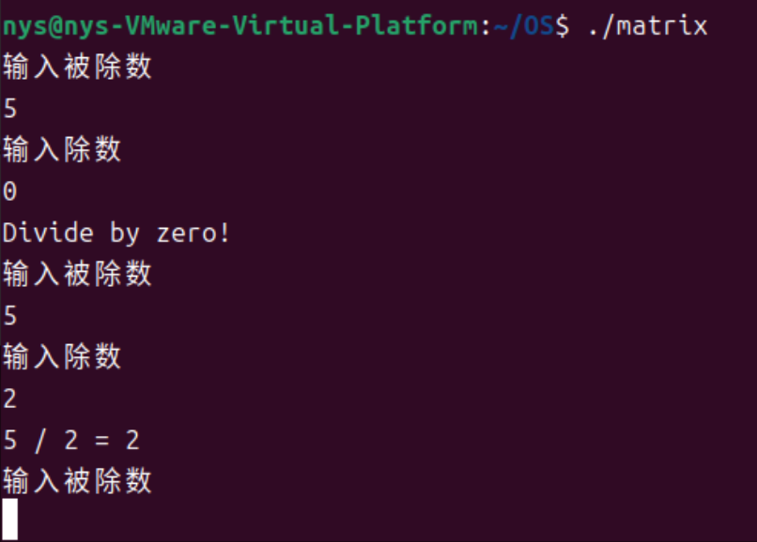

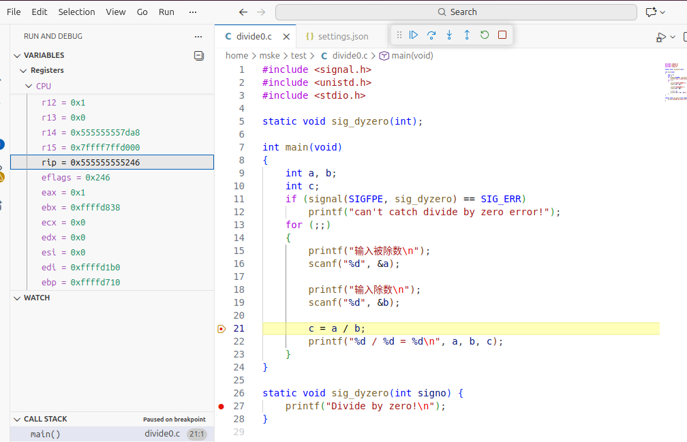
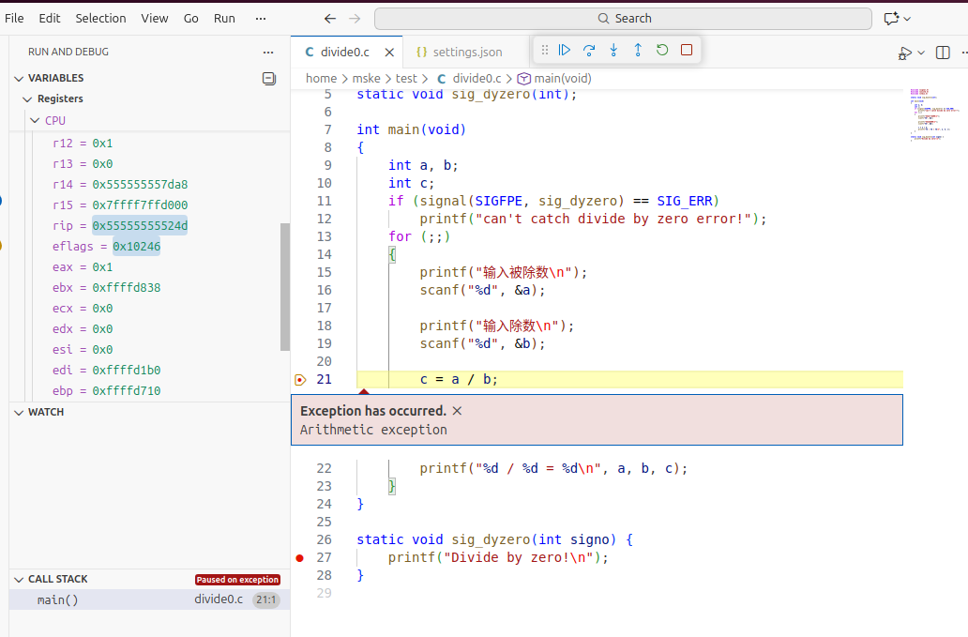
Part 2、外设中断
- 情景分析，系统并发copy进程 和 matrix进程（4096*4096矩阵乘法）。请画甘特图、描述这两个进程轮流使用CPU的情景（不考虑write系统调用）。
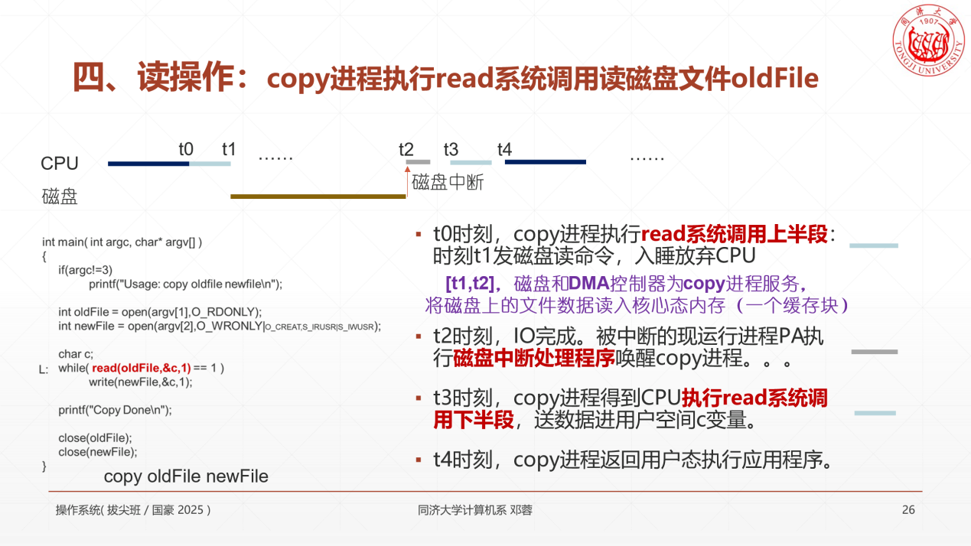
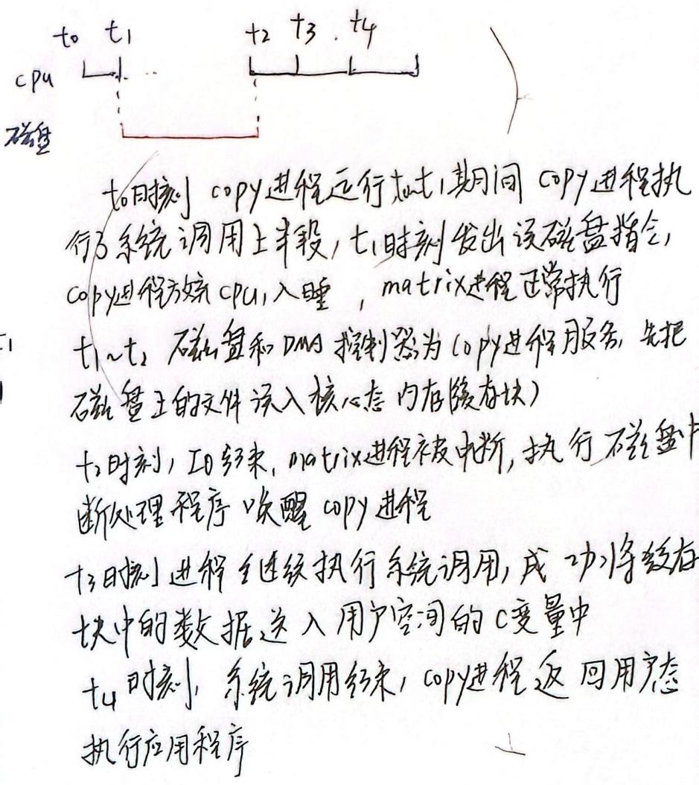
归纳总结：计算机系统怎样执行IO操作。
延申：scanf读键盘，进程执行的也是read系统调用：
read(0,***,***)读标准输入文件用户敲键盘输入字符。所以，读键盘，CPU是不需要向外设发命令的，read系统调用上半段，进程直接Sleep入睡。

Part 3、（思考题，总评分加5）Unix V6++系统，复现上述程序。（无限循环有bug不做了，下面实现长跳转）
1. 设置头文件 (longjump.h)
首先定义了标准的 sigjmp_buf 结构体，用于存储 CPU 的关键寄存器：ebx, esi, edi, ebp, esp, eip。然后声明了 sigsetjmp 和 siglongjmp 的函数原型。具体通过汇编语言实现。
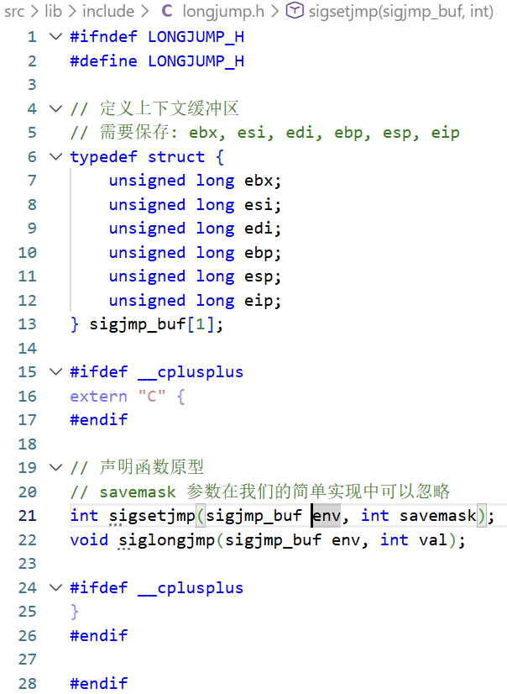
2. 实现核心汇编逻辑 (setjmp.s)
sigsetjmp：将当前的通用寄存器、栈指针（SP）和指令指针（IP/返回地址）保存到 sigjmp_buf 结构体中，并返回 0。
siglongjmp：从 sigjmp_buf 中读取之前保存的值，覆盖当前的寄存器状态，强制 CPU 跳转回 sigsetjmp 调用时的位置，并让其返回非0值（通常是1）。C 语言无法直接操作指令指针（EIP）或随意切换栈帧，通过汇编语言直接操作 CPU 硬件来实现上下文切换。之前使用类似于__asm__ __volatile__的汇编语言形式一直不行，不知道为什么，因此选择使用汇编语言完成：
.global _sigsetjmp
.global sigsetjmp
.global _siglongjmp
.global siglongjmp
.text
/* int sigsetjmp(sigjmp_buf env, int savemask) */
_sigsetjmp:
sigsetjmp:
/* 获取参数 env 的地址。栈结构: [ret_addr, env, savemask] */
movl 4(%esp), %edx
/* 保存被调用者保存(callee-saved)寄存器 */
movl %ebx, 0(%edx)
movl %esi, 4(%edx)
movl %edi, 8(%edx)
movl %ebp, 12(%edx)
/* 保存栈指针 esp (指向返回地址之前的位置) */
leal 4(%esp), %ecx
movl %ecx, 16(%edx)
/* 保存返回地址 eip (位于栈顶) */
movl (%esp), %ecx
movl %ecx, 20(%edx)
/* 首次调用返回 0 */
xorl %eax, %eax
ret
/* void siglongjmp(sigjmp_buf env, int val) */
_siglongjmp:
siglongjmp:
/* 获取参数。栈结构: [ret_addr, env, val] */
movl 4(%esp), %edx /* env */
movl 8(%esp), %eax /* val */
/* 如果 val 为 0，强制修正为 1 (标准规定 longjmp 不能返回 0) */
testl %eax, %eax
jnz 1f
incl %eax
1:
/* 恢复寄存器 */
movl 0(%edx), %ebx
movl 4(%edx), %esi
movl 8(%edx), %edi
movl 12(%edx), %ebp
movl 16(%edx), %esp
/* 跳转回保存的返回地址 */
jmp *20(%edx)
3. 更新Makefile
在 LIB_OBJS 列表中添加了 setjmp.o。添加了将 setjmp.s 编译为 setjmp.o 的编译规则。
确保新编写的汇编代码被编译并打包进系统库文件 (Lib_V6++.a) 中。这样，任何用户程序在链接时都能找到这两个函数的定义。
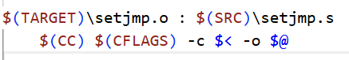
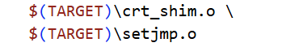
4. 修改divide0.c
在 main 函数循环外设置“保存点”（sigsetjmp），然后在信号处理函数 sig_dyzero 中执行“跳转”（siglongjmp）。以防止无限循环，没有长跳转时：除零异常发生 -> 进入信号处理函数 -> 处理函数返回 -> CPU 重新执行刚才那条除零指令 -> 再次触发异常 -> 无限循环；有长跳转时：除零异常发生 -> 进入信号处理函数 -> 直接跳回 main 函数开头（绕过了那条错误的除零指令） -> 重新初始化 -> 等待下一次输入。最后的结果和修改之后的应用程序如下所示：
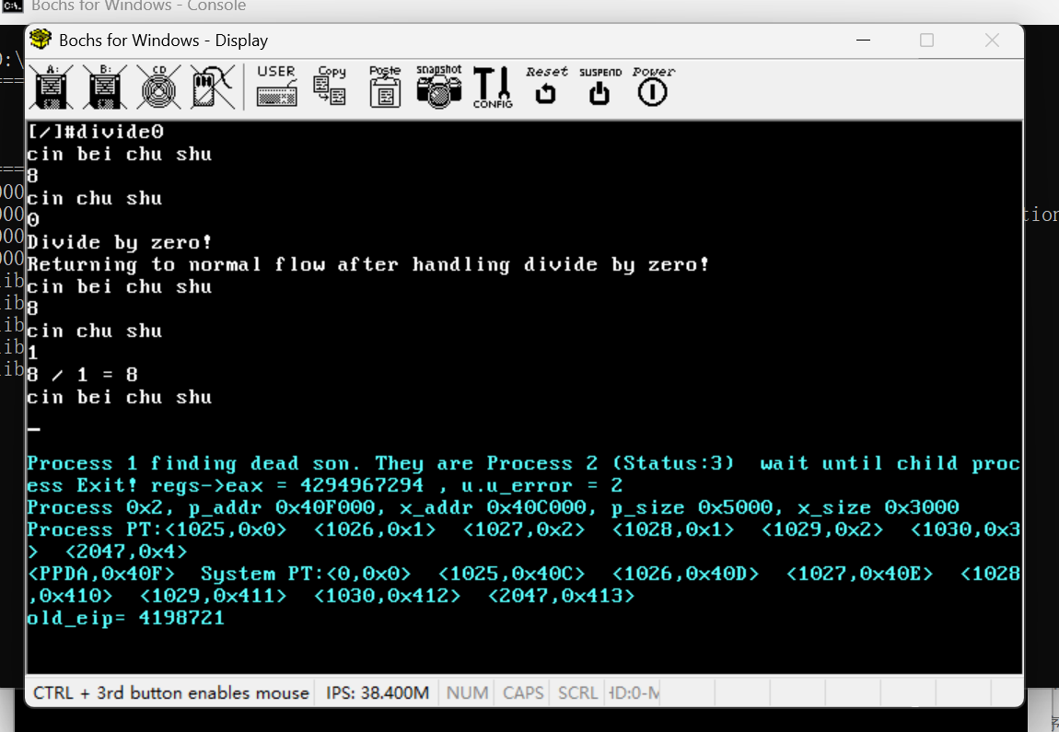
#include <stdio.h>
#include <sys.h>
#include <longjump.h>
// 定义一个跳转点
static sigjmp_buf fpe_env;
// 信号处理函数
void sig_dyzero()
{
printf("Divide by zero!\n");
siglongjmp(fpe_env, 1); // 发生除零错误后跳回到 sigsetjmp 设置的点
}
// 字符串转换为整数的函数
static int my_atoi(const char *s)
{
int sign = 1;
int val = 0;
while (*s == ' ' || *s == '\t')
s++;
if (*s == '+')
{
s++;
}
else if (*s == '-')
{
sign = -1;
s++;
}
while (*s >= '0' && *s <= '9')
{
val = val * 10 + (*s - '0');
s++;
}
return sign * val;
}
int main1(void)
{
int a, b;
int c;
char buf[64];

// 设置远程跳转点
// 移动 sigsetjmp 到主函数的开始位置
if (sigsetjmp(fpe_env, 1) != 0)
{
// 如果发生异常并跳转回来，显示信息并继续执行
printf("Returning to normal flow after handling divide by zero!\n");
}
// 设置信号处理函数
signal(SIGFPE, sig_dyzero); // 设置信号处理函数
// 主循环
for (;;)
{
printf("cin bei chu shu \n");
gets(buf);
a = my_atoi(buf);
printf("cin chu shu \n");
gets(buf);
b = my_atoi(buf);
c = a / b; // 这里如果 b==0，会触发除0错误，进入 sig_dyzero
printf("%d / %d = %d\n", a, b, c);
}

return 0;
}

